5 Leitfragen zum Kampagnenende

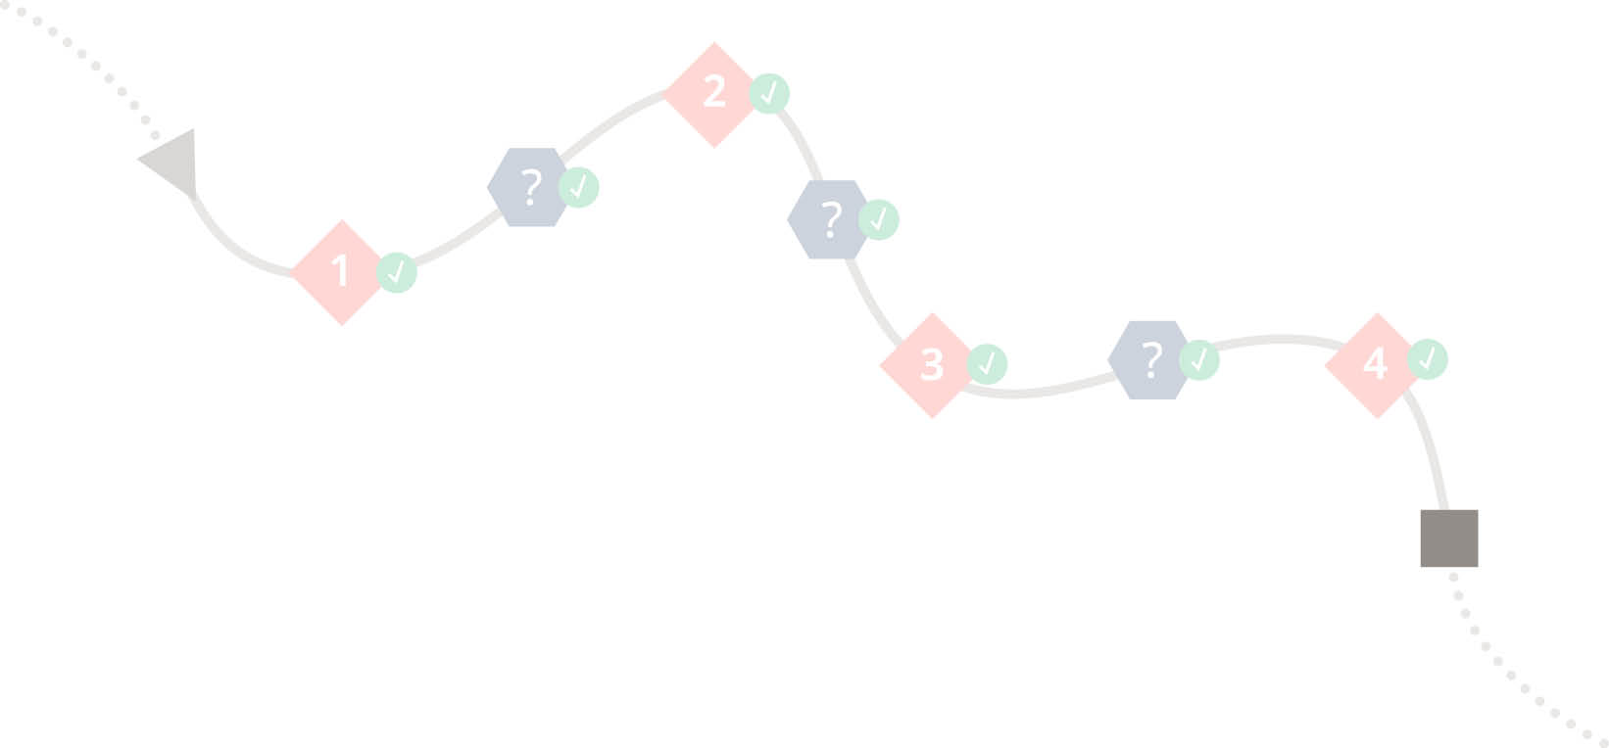
- Wurde das Ziel der Kampagne bzw. Massnahme hinsichtlich der vorher festgelegten Kriterien innerhalb der geplanten Zeit vollständig, teilweise oder nicht erreicht?
- Was hat gut funktioniert?
- Was sollte in Zukunft warum anders gemacht werden?
- Was kann für zukünftige Kampagnen oder Massnahmen gelernt werden?
- Wie kann auch über die Kampagne bzw. Massnahme hinaus ermittelt werden, ob das angestrebte Zielverhalten stabil ist?
- Gilt die Kampagne bzw. Massnahme als abgeschlossen? Sollen darauf aufbauend weiterführende/vertiefende Ziele oder zusätzliche Zielgruppen angegangen werden?
- Sind alle Informationen vorhanden, die zur Planung und Vorbereitung einer neuen Kampagne bzw. Massnahme sinnvoll sind?

Wurde das Ziel hinsichtlich der vorher festgelegten Kriterien innerhalb der geplanten Zeit vollständig, teilweise oder nicht erreicht?

Erreichte Teilziele:

Nicht erreichte Teilziele:

Wie ist die Kampagne bzw. Massnahme im Allgemeinen gelaufen?
Was hat gut funktioniert?

Was sollte in Zukunft anders gemacht werden und warum?

Was kann für die Zukunft gelernt werden?

Wie soll konkret überprüft werden, ob das Zielverhalten zeitlich stabil ist?

Gilt die Kampagne bzw. Massnahme als abgeschlossen? Sollen darauf aufbauend weiterführende/vertiefende Ziele oder zusätzliche Zielgruppen angegangen werden?

Sind alle Informationen vorhanden und dokumentiert, die zur Planung und Vorbereitung einer neuen Kampagne bzw. Massnahmen sinnvoll sind?

Welche Möglichkeiten gibt es, die Erfahrungen aus der Kampagne bzw. Massnahme für zukünftige Kampagnen zu nutzen?

Um diese Fragen eindeutig beantworten zu können, besteht noch Klärungs- oder Recherchebedarf in folgenden Bereichen:

